一，前言
这两天有新项目即将开工，目前采用前后端分离的模式开发，我也是第一次进行这样的模式，但是公司有没有很有经验的大佬指点， 之前就靠自己在网上查阅大量的资料，搭建起了springboot+Dubbo+zookeeper的基本框架， 并采用了Maven的多模块开发，也是踩过很多的坑，不过沉淀下来的确是满满的经验和教训。目前这一套基础框架也已经使用到生产环境当中。现在的项目也是基于maven的多模块开发， 一步一步的搭建起满足项目需求的脚手架， 方便以后可以更快速的开发新的项目。
前后端分离， 就是后端只负责提供前端的接口，为了减少与前端的沟通成本， 可以更直观，快速地与前端人员进行接口对接， 就少不了接口文档， 而目前最流行地接口文档插件就是swagger， 目前使用Swagger2版本。
我这两天就在负责搭建Swagger2， 即便网上有很多这方面的教程， 但是都比较零散， 使得我在搭建过程中， 总是会出现很多莫名奇妙的问题， 出现这些问题的地方， 也没有一篇好的总结。所以我把自己在项目中遇到的情况及解决方案记录下来， 如果我们遇到同样的情况， 也方便查阅。

二， 开始

1.引入Swagger依赖
在pom.xml中引入 springfox-swagger2 和 springfox-swagger2-ui
<!--Swagger2的依赖-->
<dependency>
<groupId>io.springfox</groupId>
<artifactId>springfox-swagger2</artifactId>
<version>2.7.0</version>
</dependency>
<dependency>
<groupId>io.springfox</groupId>
<artifactId>springfox-swagger-ui</artifactId>
<version>2.7.0</version>
</dependency>

2. 创建Swagger2配置类
参考网上的配置，根据实际项目修改一下就可以了。
import org.springframework.context.annotation.Bean;
import org.springframework.context.annotation.Configuration;
import springfox.documentation.builders.ApiInfoBuilder;
import springfox.documentation.builders.PathSelectors;
import springfox.documentation.builders.RequestHandlerSelectors;
import springfox.documentation.service.ApiInfo;
import springfox.documentation.service.Contact;
import springfox.documentation.spi.DocumentationType;
import springfox.documentation.spring.web.plugins.Docket;
import springfox.documentation.swagger2.annotations.EnableSwagger2;
@Configuration
@EnableSwagger2
public class Swagger2 {
@Bean
public Docket userApi() {
return new Docket(DocumentationType.SWAGGER_2)
.groupName("Order")
.apiInfo(apiInfo())
.select()
.apis(RequestHandlerSelectors.basePackage("com.imooc.controller"))
.paths(PathSelectors.any())
.build();
}
// 预览地址:swagger-ui.html
private ApiInfo apiInfo() {
return new ApiInfoBuilder()
.title("Order 中使用Swagger2构建文档")
.termsOfServiceUrl("https://blog.52itstyle.com")
.contact(new Contact("科帮网 ", "https://blog.52itstyle.com/", "345849402@qq.com"))
.version("0.0.1")
.build();
}
}
如上代码所示， 通过@Configuration注解， 让springboot来加载该类的配置。在通过@EnableSwagger2注解来启用Swagger2。
再通过@Bean注入Docket实体类， apiInfo()用来创建该api的基本信息，这些信息将会展现在文档页面中。
select() 函数会返回一个ApiSelectorBuilder实例，用来控制哪些接口暴露到swagger页面中。 本例采用指定包路径来定义， Swagger会扫描该包下的所有Controller定义的api, 并生成文档展现在swagger页面中（除了接口被@ApiIgnore指定的会被忽略）

3. 编写Controller并进行Restful接口文档测试
在Swagger2配置的包扫描路径下， 新建一个Controller

package com.imooc.controller;
import com.imooc.message.StreamClient;
import io.swagger.annotations.Api;
import io.swagger.annotations.ApiImplicitParam;
import io.swagger.annotations.ApiImplicitParams;
import io.swagger.annotations.ApiOperation;
import org.springframework.beans.factory.annotation.Autowired;
import org.springframework.messaging.support.MessageBuilder;
import org.springframework.web.bind.annotation.GetMapping;
import org.springframework.web.bind.annotation.PathVariable;
import org.springframework.web.bind.annotation.RequestBody;
import org.springframework.web.bind.annotation.RestController;
import java.util.Date;
/**
* stream发送消息
*/
@Api(value="stream发送消息",tags ="stream发送消息")
@RestController
public class SendMessageController{
@Autowired
private StreamClient streamClient;
@ApiOperation(value="发送MQ", notes="发送MQ消息（order->client）")
@GetMapping("/sendMessage")
public void process() {
String message = "Order send: now " + new Date();
streamClient.output().send(MessageBuilder.withPayload(message).build());
}
@ApiOperation(value="测试接口", notes="这个是个测试接口")
@ApiImplicitParams({
@ApiImplicitParam(name = "id", value = "用户ID", required = true, dataType = "Long"),
@ApiImplicitParam(name = "name", value = "测试用户", required = true, dataType = "String")
})
@GetMapping("cs")
public void cs(@PathVariable Long id, @PathVariable String name){
}
}

具体注解什么意思，可以自行百度，我们的目的是能成功访问到swagger页面，至于以后再慢慢了解。

4. 运行成功后的Swagger效果预览地址:swagger-ui.html
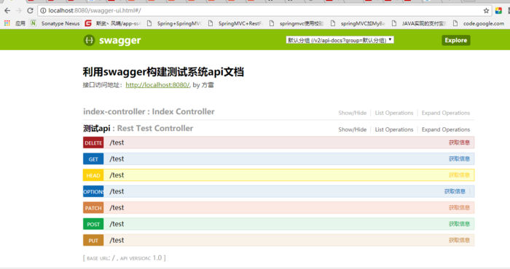
image.png

5. 最后来看看Swagger2的常用注解
swagger通过注解表明该接口会生成文档，包括接口名、请求方法、参数、返回信息的等等。
@Api：修饰整个类，描述Controller的作用
@ApiOperation：描述一个类的一个方法，或者说一个接口
@ApiParam：单个参数描述
@ApiModel：用对象来接收参数
@ApiProperty：用对象接收参数时，描述对象的一个字段
@ApiResponse：HTTP响应其中1个描述
@ApiResponses：HTTP响应整体描述
@ApiIgnore：使用该注解忽略这个API
@ApiError ：发生错误返回的信息
@ApiImplicitParam：一个请求参数
@ApiImplicitParams：多个请求参数

